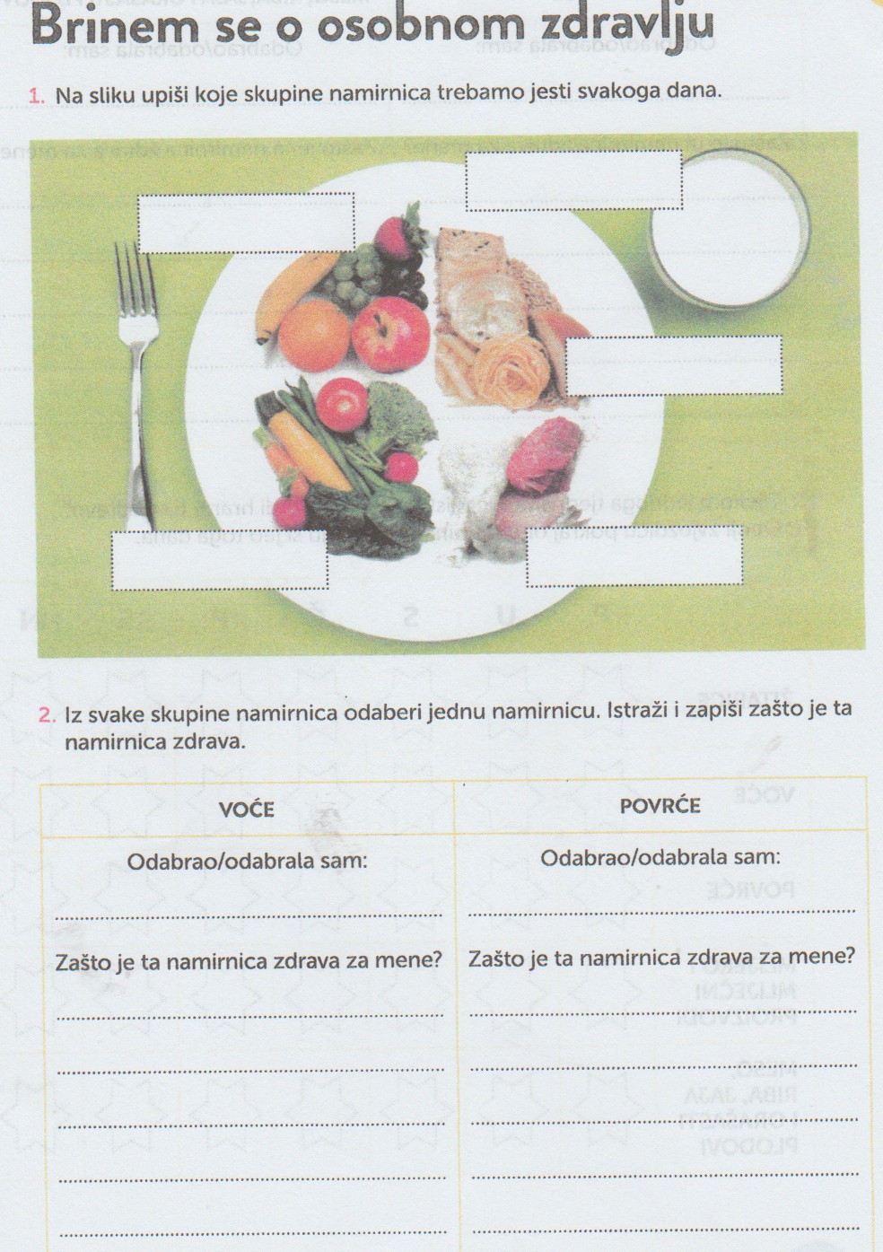
Izvor: Istražujem naš svijet 3, radna bilježnica ( Školska knjiga, 2020.)

